**Université Jean-Jaurès Toulouse II**

**L3 MASHS 2021-2022**

#### MI0C502T - Développement logiciel-conception

**Groupe 02**

**Tp 01**

* Ikram FILALI
* Dahbia BERRANI

Table des matières

Introduction 3

Livrables disponibles 3

Questions adressées au directeur de la société 3

Partie 1 4

Diagramme de cas d’utilisation 4

Détail d’un cas d’utilisation 5

Préconditions 5

Scénario principal 6

Scénarios alternatif A1 7

Scénarios exceptionnel E1 7

Post conditions 7

Partie 2 8

Diagramme de séquence 8

Partie3 9

Diagramme de classes vue globale 9

Diagramme de classes vue détaillée 10

Diagramme d’objets 11

# Introduction :

L’outil choisi pour la modélisation est Magicdraw (version étudiante).

## Livrables disponibles :

* Le présent document.
* Une version html du rapport contenant tous les Diagrammes et les classes est accessible en ligne à l’adresse suivante :

https://mi-phpmut.univ-tlse2.fr/~dahbia.berrani-eps-h/magicdraw/tp1/index.html

* Le fichier source Magicdraw de la modélisation.
* Un répertoire nommé « web-report » contenant la version html navigable (la même publier en ligne mais en local).

## Questions adressées au directeur de la société :

1) La liste des utilisateurs autorisés contient-elle que des amis ou peut-elle contenir aussi d’autre utilisateurs sans qu’ils ne soient forcément amis ?

# Partie 1 :

## Diagramme de cas d’utilisation :

## Détail d’un cas d’utilisation :

Cas choisi : s’inscrire (création d’un profil)

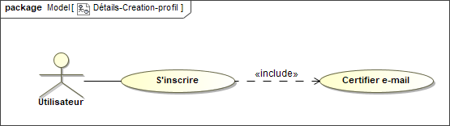

Description détaillée :

|  |  |
| --- | --- |
| Cas d’utilisation | S’inscrire (création d’un profil utilisateur) |
| **Résumé (but)** | Le but de ce cas d’utilisation est de permettre à une personne possédant un e-mail valide de  s’inscrire en créant son profil. |
| **Début** | L’utilisateur est sur la page d’inscription |
| **Fin** | L’utilisateur possède un profil utilisateur et il  est invité à se connecter avec se profil. |
| Acteurs | Utilisateur |
| Date de création | 13 octobre 2021 |
| Date de dernière modification | 13 octobre 2021 |
| Version | 1.0.0 |
| Auteur | Dahbia BERRANI - |

### Préconditions :

* **Pré condition 1** : Le poste de travail (ordinateur, téléphone, tablette…etc) possède une connexion internet et un navigateur web (chrome, firefox, opéra, Microsoft edge ...etc.).
* **Pré condition 2** : Le serveur http de notre application est fonctionnel.
* **Pré condition 3** : L’utilisateur a cliqué sur le bouton d’inscrire de note page d’accueil et il est maintenant sur notre page inscription.

### Scénario principal :

|  |  |
| --- | --- |
| **Acteurs** : utilisateur | **Système** : [www.intantrame.com](http://www.intantrame.com/) |
| **N1** : remplir formulaire d’inscription | **N2** : validation de la saisie et affichage des problèmes liés à la saisie de chaque champ du formulaire d’inscription en temps réel (en  même temp que la saisie de l’utilisateur) |
|  |  |
| **N3** : Appuyer sur le bouton « inscription » |  |
|  | **N4** : valider le captcha anti-robot. |
|  | **N5** : Création d’un nouvel utilisateur |
|  | **N6** : Création d’une nouvelle page profil liée à  l’utilisateur créé précédemment. |
|  | **N7 :** envoyer un lien de confirmation  d’inscription à l’adresse e-mail renseignée par l’utilisateur. |
| **N8 :** Confirmer l’inscription en cliquant sur le  lien reçu par e-mail. |  |
|  | **N9 :** Valider l’utilisateur et inviter l’utilisateur à  se connecter. |
|  | **N10 :** Afficher page de connexion. |

### Scénarios alternatif A1 :

**Description :** Le captcha renseigné est incorrect.

**Début :** Après action **N3** de l’utilisateur : (appuyer sur le bouton « inscription »).

**Fin :** Avant action **N3** de l’utilisateur : (appuyer sur le bouton « inscription »).

|  |  |
| --- | --- |
| **Acteurs** : utilisateur | **Système** : [www.intantrame.com](http://www.intantrame.com/) |
|  | **A1.1** : Réafficher le formulaire d’inscription prérempli avec les informations déjà saisies  avec un nouveau captcha. |
| **A1.2** : ressaisir le captcha |  |

### Scénarios exceptionnel E1 :

**Description :** réception par le système d’une notification de non-existence de l’e-mail renseigné par l’utilisateur.

**Début :** Après action **N3** de l’utilisateur : (appuyer sur le bouton « inscription »).

**Fin :** Avant action **N3** de l’utilisateur : (appuyer sur le bouton « inscription »).

|  |  |
| --- | --- |
| **Acteurs** : utilisateur | **Système** : [www.intantrame.com](http://www.intantrame.com/) |
|  | **E1.1** : Réafficher le formulaire d’inscription prérempli avec les informations déjà saisies avec un nouveau captcha et en informant  l’utilisateur que l’e-mail saisi n’était pas valide. |
| **E1.2** : ressaisir le captcha |  |

### Post conditions :

* **Post condition 1** : Le profil de l’utilisateur est créé dans le système.
* **Post condition 2** : L’utilisateur est redirigé vers la page de connexion.

# Partie 2 :

## Diagramme de séquence :

Description : scénario nominal du cas d’utilisation s’inscrire (création de profil) suivi d’une création d’une page « Promo L3 ».

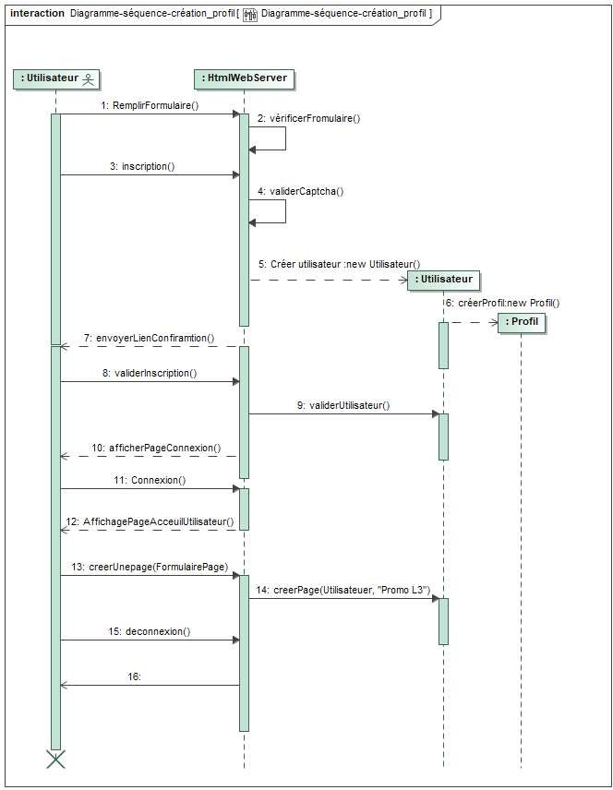

# Partie3 :

## Diagramme de classes vues globale :

## Diagramme de classes vue détaillée :

## Diagramme d’objets :

Insertion d’un commentaire par l’utilisateur2 sur une photo publiée par l’utilisateur1.

